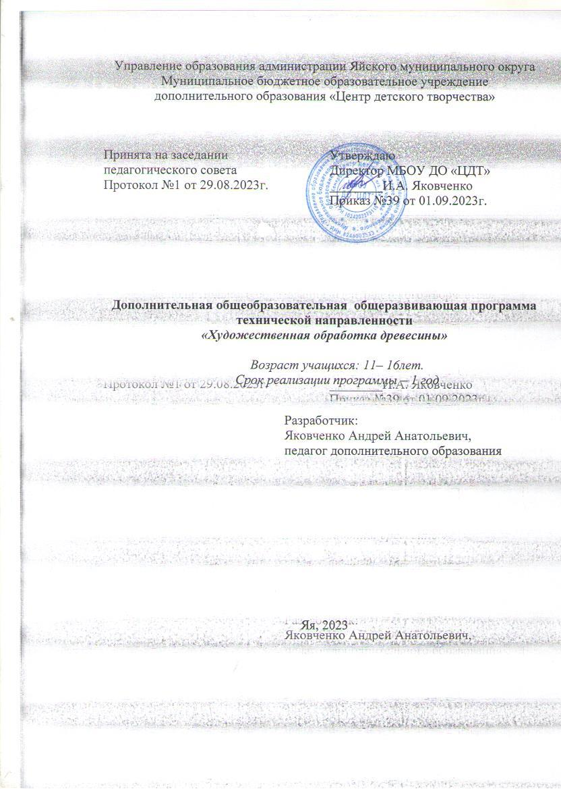

Пояснительная записка
Дополнительная общеобразовательная общеразвивающая программа «Художественная обработка древесины» - технической направленности рассчитана на 1 год. Программа разработана согласно нормативным и правовым документам:
1. Закон Российской Федерации «Об образовании» (Федеральный закон от 29 декабря 2012 г. №273-ФЗ);
2. Приказ Министерства просвещения РФ от 9 ноября 2018 г. № 196 «Об утверждении порядка организации и осуществления образовательной деятельности по дополнительным общеобразовательным программам»;
3. Приказ Минпросвещения России от 30 сентября 2020 г. №533 «О внесении изменения в Порядок организации и осуществления образовательной деятельности по дополнительным общеобразовательным программам, утвержденный приказом Министерства просвещения России от 9 ноября 2018 г. №196»;
4. Концепция развития дополнительного образования детей (Распоряжение Правительства РФ от 31 марта 2022 г. №678-р);
5. Письмо Министерства образования и науки РФ от 18.11.2015 № 09-3242 «Методические рекомендации по проектированию дополнительных общеразвивающих программ (включая разноуровневые программы);
6. Государственная программа РФ «Развитие образования» на 2018 – 2025 гг. (постановление Правительства Российской Федерации от 26 декабря 2017 г. № 1642);
7. Письмо Минобрнауки РФ от 11.12.2006 N 06-1844 «О примерных требованиях к программам дополнительного образования детей»;
8. Постановление Главного государственного санитарного врача Р Ф от 28.09.2020 г. СП 2.4. 3648-20 «Санитарно-эпидемиологические требования к организациям воспитания и обучения, отдыха и оздоровления детей и молодежи»;
9. Устав и локальные акты учреждения. Актуальность данной программы состоит в том, чтобы при стремительно развивающемся техническом процессе суметь приобщить современного ребенка к резьбе по дереву, что позволит не только решить проблему свободного времени детей, но и социализации, т.е. подготовки к современной взрослой жизни.
Педагогическая целесообразность внедрение программы дает возможность учащемуся приобрести умения и навыки, которые пригодятся им в учебной деятельности, в быту; найти себя в разных видах творчества. Учащиеся на занятиях получают необходимые знания о древесине, ее свойствах и особенностях, о способах ручной обработки древесины столярными инструментами и токарных работах по дереву. Приобретают навыки работы с различными материалами, инструментами и станками. Учатся выполнять различные технологические операции по обработке и сборке деталей, художественному оформлению изделий.
Программа рассчитана на обучающихся 11-16 лет.
Объем программы: 144 часа.
Формы обучения и виды занятий по программе: форма обучения – очная. Виды занятия: занятия-практикум, беседы, объяснения, практические работы, выставки, творческие отчеты.
Режим занятий: два раза в неделю по 2 часа
Цель программы: создание условий для развития творческих способностей обучающихся в познании и изучении видов прикладного и технического творчества, социализация детей средствами резьбы по дереву.
Задачи:
обучающие:
- Формировать пространственное представление, художественно – образное восприятие действительности;
- Научить познавать и использовать красоту и свойства древесины для создания художественных образов и предметов быта;
- Освоить основы технологии и технику безопасности ручной обработки древесины;
- Изучить технологию работы лобзиком;
- Изучить технологию работы выжигателем;
- Научить работать различными инструментами, приспособлениями;
развивающие:
- Развивать художественно – творческие способности учащихся;
- Развить способности работы с инструментом, объемное видение предметов, развить руки, как важнейшее средство общения человека с окружающим миром;
- Развивать фантазию, память, эмоционально – эстетическое отношение к предметам и явлениям действительности;
воспитательные:
- Прививать любовь к народным традициям, к истории родного края;
- Пробуждать интерес к русскому народному творчеству и к новым, современным направлениям народного творчества;
- Развивать терпение, настойчивость, трудолюбие;
- Сформировать навыки работы в творческом разновозрастном коллективе, где младшие учатся у старших, а старшие помогают младшим.

Учебно-тематический план
№ | Темы занятий | Количество  часов | В том числе |  | Форма контроля
 |  |  | Теория | Практика
1. | Введение. Задачи кружка. Правила поведения. Охрана труда. Производственная санитария. Основы материаловедения. | 2 | 2 | - | Беседа
Токарная обработка древесины
2. | Устройство токарного станка по обработке древесины. | 4 | 2 | 2 | Беседа
3. | Режущие и измерительные инструменты. | 4 | 2 | 2 | Беседа
4. | Правила техники безопасности при работе на токарном станке по обработке древесины. | 2 | 2 | - | Тестирование, анкетирование, беседа
5. | Способы и приемы работы на токарном станке по обработке древесины. Пробное точение (на отходах материалов). | 2 | 2 | -
6. | Способы и приемы отделки изделий на токарном станке по дереву. | 2 | 2 | - | Тестирование, анкетирование, беседа
7. | Выбор материала и подготовка заготовок к точению. | 2 | 1 | 1
8. | Приспособления для крепления обрабатываемых деталей. | 2 | 1 | 1 | Беседа
9. | Точение изделий цилиндрической формы. | 3 | 1 | 2 | Беседа
10. | Коническое и фасонное точение. | 3 | 1 | 2 | Беседа
11. | Внутреннее точение. | 3 | 1 | 2
12. | Выполнение заданий на произвольную тему (изготовление игрушек и подарков для детского сада). | 12 | 2 | 10 | Тестирование, анкетирование, беседа
13. | Виды и способы отделки точеных изделий из древесины. | 2 | 1 | 1
14. | Инструменты и приспособления для выпиливания. | 2 | 1 | 1 | Тестирование, анкетирование, беседа
15. | Устройство и назначение настольного электролобзика. | 2 | 1 | 1
16. | Приемы работы электролобзиком. Правила безопасной работы. | 3 | 1 | 2 | Тестирование, анкетирование, беседа
17. | Орнамент. Способы и приемы построения. | 2 | 1 | 1
18. | Нанесение рисунка по шаблону. Выпиливание изделий электролобзиком. | 3 | 1 | 2 | Творческое задание
19. | Отделка изделий рашпилем, напильником, шлифовальной шкуркой. | 2 | 1 | 1 | Творческое задание
Украшение изделий из древесины:
20. | Изучение выжигателя. Электро и пожарная безопасность. | 2 | 2 | -
21. | Подготовка заготовок к работе с электровыжигателем. | 2 | 1 | 1 | Тестирование, анкетирование, беседа
22. | Отделка изделий выжиганием. | 2 | - | 2
23. | Украшение изделий росписью (гуашь, темпера, масло). | 10 | 2 | 8
24. | Знакомство с инструментом для резьбы по дереву. | 4 | 1 | 3
25. | Заточка и доводка инструмента для резьбы по дереву. | 2 | 1 | 1 | Тестирование, анкетирование, беседа
26. | Виды художественной резьбы по дереву. | 2 | 1 | 1
27. | Геометрическая резьба. Приемы выполнения геометрической резьбы. | 3 | 1 | 2 | Творческое задание
28. | Отделка изделий напильником и шлифовальной шкуркой. | 2 | 1 | 1
29. | Изготовление разделочной доски и украшение ее геометрической резьбой. | 3 | 1 | 2
30. | Изготовление подарочного набора из двух разделочных досок с украшением геометрической резьбой. | 8 | 1 | 7 | Творческое задание
31. | Точение художественных изделий на токарном станке и их украшение. | 4 | 1 | 3
32. | Точение подсвечника с одной стойкой. | 2 | 1 | 1
33. | Точение подсвечника с тремя стойками. | 2 | - | 2
34. | Точение подсвечника на пять свечей. | 4 | - | 4 | Тестирование, анкетирование, беседа
35. | Плоскорельефная резьба по дереву. Приемы выполнения резьбы. | 2 | 1 | 1 | Тестирование, анкетирование, беседа
36. | Изготовление изделий с плоскорельефной резьбой. | 3 | - | 3
37. | Прорезная резьба. Изготовление изделий с прорезной резьбой. | 2 | 1 | 1
38. | Изготовление шкатулок. | 4 | 1 | 3 | Творческое задание
39. | Изготовление шкатулок в форме «бочонок», «ларец», «сундучок». | 4 | - | 4 | Творческое задание
40. | Точение изделий на станке на произвольную тему. | 2 | - | 2 | Творческое задание
41. | Украшение изделий приемами по выбору учащихся. | 2 | - | 2 | Творческое задание
42. | Изготовление изделий столярным способом на произвольную тему: (шлифовальный инструмент, малка, ярунок, стусло). | 6 | 1 | 5 | Творческое задание
Проектирование и изготовление изделий
43. | Итоги работы. Выставка работ учащихся. | 8 | - | 8 | Творческое задание
 | Итого: | 144 | 42 | 102

Содержание программы
Вводное занятие. Тб на занятиях кружка. ТБ, электро и пожарная безопасность при производстве художественных изделий
Токарная обработка древесины
Назначение и устройство токарного станка. Кинематическая схема токарного
станка. Виды операций, выполняемые на станке. Правила безопасной работы на станке. Назначение и устройство деталей станка. Виды резцов, элементы режущей части. Выбор ручных инструментов, их заточка. Знакомство с основными неисправностями станка. Устройство штангенциркуля. Правила и способы измерений. Условия хранения измерительных инструментов. Пороки древесины: природные и технологические. Выбор заготовок Подготовка заготовок к точению. Приёмы работы на токарном станке. Контроль качества выполняемых операций. Устранение выявленных дефектов. Графическое изображение деталей призматической и цилиндрической форм. Конструктивные элементы деталей и их графическое изображение: шипы, проушины, отверстия, уступы, канавки. Основные сведения о видах проекций деталей на чертѐж. Общие сведения о сборочных чертежах. Знакомство с процессом резания при механической обработке, с видами резцов, с элементами режущей части; черновое и чистовое точение, отделка шлифовальной шкуркой, отрезание с соблюдением правил т/б; выполнение практических работ. Установка и закрепление заготовки; правила и способы установки. Зазор, нажим, осевое положение. Регулировка высоты, прочности. Способы контроля формы и размеров изделия. Технология изготовления деталей цилиндрической формы. Инструменты для данного вида работ. Правила безопасной работы. Визуальный и инструментальный контроль качества. Приемы работы: вдоль, поперек волокон, круговые движения. Использование брусков. Технология изготовления деталей конической и фасонной форм. Инструменты для данного вида работ. Правила безопасной работы. Визуальный и инструментальный контроль качества.Защитная и декоративная отделка изделия. Лакирование изделий из дерева. Правила безопасной работы. Зачистка как отделочная операция. Инструменты для опиливания и зачистки. Виды наждачных шкурок.
Украшение изделий из древесины выжиганием и росписью. Правила безопасной работы с нагревательными приборами в мастерской. Организация рабочего места: рациональное размещение инструментов и заготовок. Устройство и составные части выжигателя. Зачистка(шлифовка) основы для выжигания. Зачистка как отделочная операция. Приспособления для зачистки. Виды наждачных шкурок. Способы шлифования Правила безопасной работы. Хранение, сушка изделия. Выжигание. Виды орнаментов. Инструменты и приспособления для выжигания. Приёмы выполнения. Правила безопасной работы. Выбор рисунка. Перевод рисунка на основу. Виды орнаментов. Нанесение рисунка в соответствии направления волокон. Работа над объектом, выжигание по контуру, выжигание рамки, способы нанесения светотени. Выполнение рисунка в цвете (акварель, гуашь).Виды защитной и декоративной отделки изделий из древесины. Правила безопасности при окрашивании изделий. Как правильно хранить кисти; правила безопасной работы с красителями.
Украшение изделий резьбой по дереву Народные художественные традиции. Виды и особенности резьбы. Источники орнаментальных узоров. Общие сведения о резьбе и еѐ видах. Основные особенности каждого вида резьбы. Описание и наглядный показ каждого вида резьбы. Виды применяемых инструментов. Основные правила безопасности при работе. Особенности выбора материала и инструментов. Подготовка древесины под резьбу. Инструменты для резьбы. Древесина, применяемая для резьбы. Еѐ подготовка (строгание, циклевание).
Сушка древесины. Выбор породы древесины в зависимости от характера резьбы и от назначения изделия. Виды инструментов для резьбы. Особенности работы. Требования техники безопасности при работе Композиция из простейших геометрических фигур. Резание древесины. Классификация рисунков. Геометрические фигуры — основа геометрической резьбы. Перенос рисунка на подготовленную основу. Приѐмы вырезания. Техника резания. Особенности работы резцами. Безопасность при выполнении резьбы. Резьба геометрического, растительного или смешанного орнамента.
Проектирование и изготовление изделий.
Разработка и выбор варианта изделия. Проект изделия. Учет функционального назначения предмета и его связь с декором. Учет эргономических требований. Пропорции предмета. Их художественное значение. Простые пропорциональные значения. Понятие о пропорциональных отношениях. Понятие масштабности, соразмерности формы и его элементов. Составление технологической карты. Изготовление (столярным или токарным способом) основы предмета согласно проекту. Отделка готового изделия: тонирование, лакирование, воскование и др. Зависимость способа отделки от утилитарного назначения.
Экскурсии в музеи и на выставки. Подготовка поделок к выставкам и конкурсам, участие в них. Итоговое занятие
Организация выставки изделий объединения. Задание на летний период. Поощрение актива объединения. Игры, викторины, конкурсы.

Планируемые результаты
В результате прохождения программы учащиеся:
могут знать:
- принципы организации рабочего места и основные правила техники безопасности;
- основные понятия графики, графического изображения (чертёж, эскиз, технический рисунок);
- физико-механические, технологические, энергетические, экологические свойства материалов;
- способы разметки по шаблону и чертежу;
- принцип подбора столярного инструмента - по назначению, по виду деятельности, по свойствам материалов;
- назначение и устройство станков и электрооборудования (электровыжигателя, электродрели, токарного станка по обработке древесины, сверлильного станка, электролобзика, электрофрезера);
- иметь понятие о конструировании и моделировании;
- способы отделки древесины - грунтовка, шлифование, окраска, лакирование, полирование;
- историю возникновения и развития местного промысла по художественной обработке дерева, его роль в экономике области;
- основы композиции: основные принципы декоративного оформления плоскости;
- основные приёмы выжигания, типовые композиции и их выполнение на различных видах изделий;
- технологический процесс изготовления изделий и декорирование их выжиганием;
могут уметь:
- рационально организовывать рабочее место. Соблюдать правила Техники безопасности;
- уметь читать и выполнять чертежи, эскизы, технические рисунки;
- определять породу и пороки древесины по её внешнему виду;
- производить разметку заготовки по шаблону и чертежу;
- применять столярный инструмент по назначению. Производить его наладку;
- использовать станочное оборудование в процессе изготовления изделия;
- экономно расходовать материалы и электроэнергию.

Условия реализации программы
Материально-техническое обеспечение:
Рабочее место для обработки древесины оборудуется столярным верстаком, стулом, стеллажами, ящиками, полками и тумбочками для размещения и хранения инструментов, приспособлений и заготовок.
Информационное обеспечение: наличие аудио, видео и интернет источников, справочную литературу и тд.
Формы аттестации и контроля
- Выставки детского творчества
- Участие детей в городских, областных выставках декоративно-прикладного творчества, конкурсах различного уровня.
Методические материалы
Организационные условия, позволяющие реализовать содержание программы, предполагают наличие:
- учебного кабинета;
- необходимого деревообрабатывающего инструмента и приспособлений;
- необходимого станочного оборудования
- переносного электроинструмента;
- оборудования и принадлежностей для окончательной обработки и отделки деталей и изделий;
- необходимого дидактического и раздаточного материалов.

Список литературы
- Афанасьев А.Ф. Резьба по дереву.- М.: Легпромбытиздат, 2005.
- Афанасьев А.Ф. Домовая резьба.- М.: Культура и традиции, 1999.
- Бородулин В.А. Художественная обработка дерева. - М.: Просвещение, 1988.
- Домовая резьба (Технология. Материалы. Изделия.). /Сост. Рыженко В.И., Теличко А.А./ -М.: Рипол классик, 2004.
- Ильяев М. Прикоснувшись к дереву резцом. - М.: Лукоморье, 2000.
- Манжулин А.В., Сафронов М.В. Прорезная резьба (альбом орнаментов. Выпуск 1). - М.: Народное творчество, 2001.
- Логачёва Л.А. Резчикам по дереву (альбом орнаментов. Выпуск 3). - М.: Народное творчество, 2001.
- Матвеева Т.А. Мозаика и резьба по дереву. - М.: Высшая школа, 2001.
- Паламошнов Ю.М. Резьба по дереву (спецкурс). - Екатеренбург, 1995.
- Рихвк Э.В. Обработка древесины в школьных мастерских. - М.: Просвещение, 2011.
- Семенцов А.Ю. Резьба по дереву (новые идеи старого ремесла). - Минск.: Современное слово, 2000.
- Выпиливание лобзиком. /Сост. Рыженко В.И./ - М.: Траст пресс, 2000.

Список литературы для учащихся
- Серия книг «Самоделки для детей». – М., «Просвещение», 2005.
- Свистельников, К.С.«Игрушки-самоделки для детей». – М., «Просвещение», 2012. –118 с.

